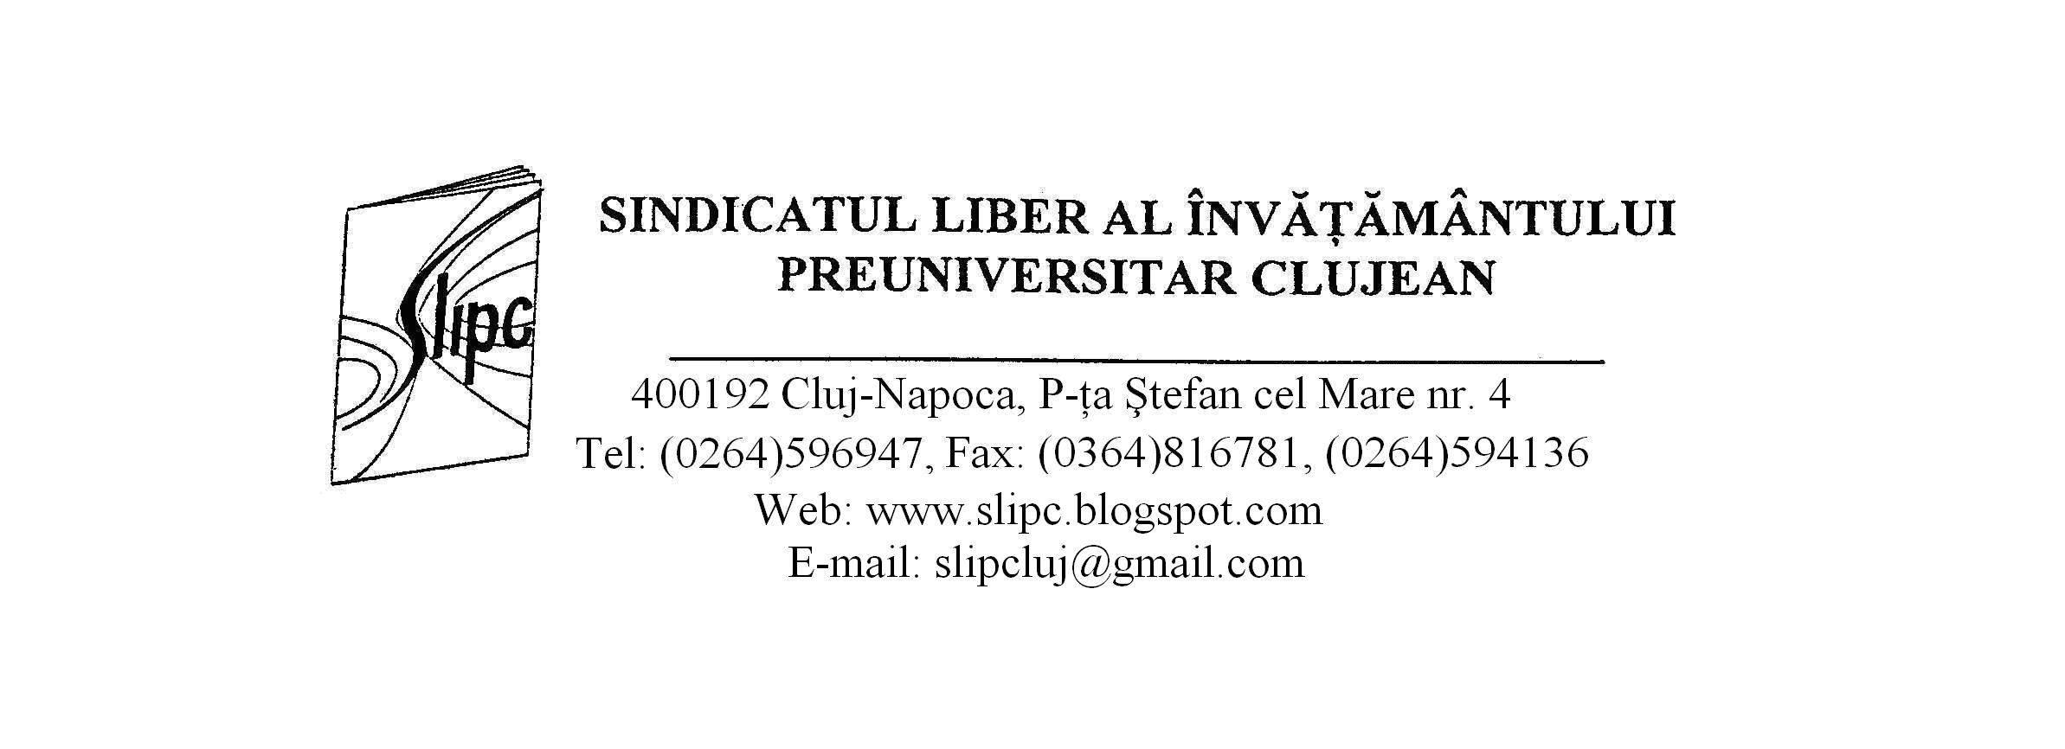
Nr. 260/20.03.2012

COMUNICAT

Miercuri, 14 martie 2012, a avut loc dezbaterea organizată de Sindicatul Liber al Învăţământului Preuniversitar Clujean, la solicitarea FSLI pe tema curriculum-ului propus de MECTS pentru clasa pregătitoare. Acest curriculum cuprinde 9 programe, plan-cadru şi un document de progresie a competenţelor pentru ciclul achiziţiilor fundamentale, adică un pachet reglator de peste 100 de pagini pe care „norocosul” învăţător va trebui să fie abilitat temeinic, mai ales că va preda fără manuale.
La o lectură atentă, impresia de document didactic serios care transpare din notele de prezentare începe să se destrame. O educatoare participantă la dezbaterea noastră ne-a mărturisit convingerea că ne aflăm în faţa unei colecţii de perle alcătuită de oameni care nu lucrează în sistem, deci îşi pot permite ficţiuni didactice.
La clasa a II-A la matematică sunt prinse în progresie competenţe care nu se predau, precum cele legate de operaţiile de înmulţire şi împărţire. S-a pus şi problema din ce vor vor fi evaluati elevii la final de ciclu al achiziţiilor fundamentale. In Legea educatiei nationale la art. 74 (20) se prevede evaluarea competentelor fundamentale de scris-citit si matematică la finele clasei a II-a. In planul cadru însă la clasa a II-a apar ca discipline integrate Matematica si Explorarea mediului, iar nu matematica pur şi simplu.
La această disciplină integrată copiilor de 6 ani li se cere să distingă între formele plane şi cele spaţiale, să intuiască mulţimea vidă, să-şi organizeze explorarea mediului pe baze matematice, apelând mereu la relaţii, regularităţi, mărimi şi măsuri, ca şi cum mediul înconjurător ar fi întotdeauna măsurabil, cuantificabil şi asimilat prin regularităţi matematice. Apelul permanent la numeraţie şi geometrie în perceperea mediului riscă să formeze clişee de percepţie care să dăuneze creativităţii copilului. Fără îndoială cele mai inteligenţi şi mai culţi din Europa, odraslele românilor vor jongla din clasa pregătitoare cu informaţii despre procesele Pământului, forţe, electricitate, unde şi vibraţii. Culmea subtilităţii, li se cere recunoasterea zilelor saptamânii, de parcă fiecare dintre ele ar avea insuşiri specifice, probabil de tipul „luni nici iarba nu creşte”. Dar să nu fim răi, probabil este vorba de recunoaşterea nominală, prin apelul la mitologia greco-romană sau creştină. Micul erudit, întors acasă, va povesti părinţilor aventurile lui Mercur şi ale Venerei.
La religie se cere explicarea credinţei în Sfânta Treime, o dificultate teologică pe care adesea nu o înţeleg nici adulţii, cunoscută în istoria creştinismului drept teza Filioque, folosită drept pretext pentru marea schismă. Iată ce teologie înaltă li se propune prichindeilor de 6 ani. Tot profesorii de religie au remarcat obtuzitatea maniheistă a formulărilor din programă, de exemplu la competenţa 2.2. Cităm „Programa abundă în formulări care presupun o dihotomie bine-rău aplicată la fiecare competenţă şi care poate genera un spirit critic păgubitor pentru o vârstă fragedă. Deşi exemplele de învăţare propuse fac apel la toleranţă, o competenţă care permite prin formularea ei accentuarea diferenţelor dintre oameni sau etichetarea lor după diferite aspecte, ar putea forma noţiuni şi atitudini discriminatorii, precum superioritate versus inferioritate. Or mesajul biblic este tocmai opus acestor tendinţe, afirmând unitatea şi frăţietatea tuturor în Hristos. Competenţa 2.2. nu are ce căuta în educaţia micului creştin, care dimpotrivă ar trebui să înveţe că, în ciuda unor diferenţe care există între noi oamenii şi care dovedesc unicitatea fiecăruia, totuşi în faţa lui Dumnezeu suntem fiii, trataţi în mod egal, ai Aceluiaşi Tată Ceresc.”
La comunicare în limba română, numeroase competenţe specifice presupun dezvoltarea auzului fonematic şi introducerea unor reguli de ortoepie cu care elevii au dificultăţi chiar şi în clasele de gimnaziu. Pentru a putea viza totuşi asemenea competenţe evident valoroase, la dezbaterea din 14 martie, Clujul a propus introducerea la fiecare lecţie a unui moment logopedic care are însă nevoie el însuşi de o subprogramă, deci a fost dezvoltat prin trei competenţe specifice noi însoţite de exemple de învăţare valoroase care nu creează riscul supraîncărcării programei, deoarece aceste competenţe specifice nu fac decât să dea mai multă rigoare celor deja existente.. Dar în momentul în care profesorii de limba română au citit în programă că micul şcolar de 6 ani va trebui să folosească formule specifice pentru exprimarea intenţiilor, gândurilor şi sentimentelor, au rămas perplecşi. Câţi dintre adulţi sunt suficient de asertivi, pentru a reuşi să-şi formuleze convingător şi neechivoc intenţiile gândurile şi sentimentele? Câtor bărbaţi nu le-a trecut viaţa fără să reuşească să-şi exprime sentimentele faţă de partenera de viaţă? Câţi slujbaşi n-au trăit decenii cu capul plecat, visând inutil că îi vor spune odată şi odată şefului tot ce au pe suflet faţă de el? Câte milioane de oameni nu reuşesc să ia atitudine faţă de puternicii zilei care îi umilesc şi îi aduc la sapă de lemn?

Sinteză alcătuită de prof. Vladimir Pop, membru al Biroului Operativ al S.L.I.P.C.

